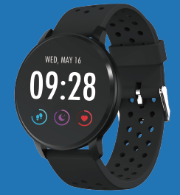

**BRUKSANVISNING**

**SW-170**

SMART WATCH

**OBS:** Du kan nu uppgradera mjukvaran till den senaste versionen av appen, innan användning. Ladda smartklockan före användning.

**Hämta appen**

**Skanna följande QR-kod, hämta och installera appen.**

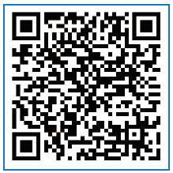

**Skanna QR-koden och hämta**

**Ihopparning**

Öppna appen och ställ in din profil.

Gå till [Device], klicka på [Add a Device].

Välj från listan din apparat som ska skannas.

Avsluta

Långt tryck på [time page] på apparaten, och gå till detaljsidan. MAC-adressen på detaljsidan hjälper dig att identifiera apparaten på listan för skanning.

**Smartklockans funktioner**

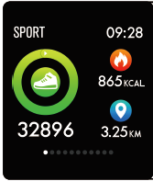

**Sportspår**

Smartklockan mäter stegen, kalorier som förbränns och distansen automatiskt. Den uppmätta data synkroniseras med appen.

OBS: Sportdata som sparas på klockan rensas varje dag vid midnatt.

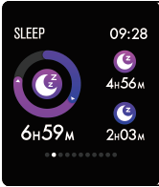

**Sömnmonitor**

Smartklockan mäter din sömntid och kvaliteten under sömn. Den uppmätta data synkroniseras med appen.

OBS: Sportdata som sparas på klockan rensas klockan 20:00 nästa dag.

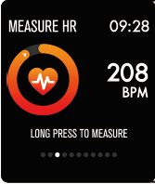

**Pulsmätare**

Långt tryck på sidan med pulsmätaren för att börja mäta din hjärtfrekvens.

Sidan kan visa data för hjärtfrekvensen de senaste 7 mätningarna.

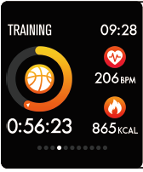

**Multisportträning**

Långt tryck på sidan för träning för att starta en ny mätning för träning. 8 sportlägen är tillgängliga. Den sista träningsdata visas på sidan för träning.

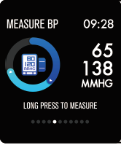

**Blodtrycksmätare**

Långt tryck på sidan för blodtryck när du ska börja mäta ditt blodtryck.

Sidan kan visa blodtrycksdata de senaste 7 mätningarna.

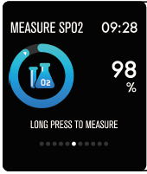

**SpO2/blodsyremätare**

Långt tryck på SpO2-sidan för att börja mäta SpO2/blodsyre.

Sidan kan visa uppmätt data de senaste 7 mätningarna.

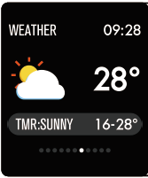

**Väderprognos**

Sidan med väder visar information om väder för den aktuella dagen och nästa dag.

Den senaste väderinformationen från appen kan synkroniseras med klockan om klockan är ansluten till appen.

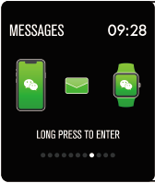

**Meddelandepåminnelse**

Klockan kan synkronisera inkommande meddelanden från Twitter, Facebook, Whatsapp, Instagram etc.

De senaste 3 meddelandena kan sparas på klockan.

OBS: Du kan slå på eller av inkommande meddelande i appen.

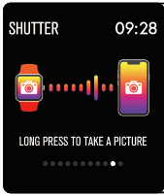

**Fjärrutlösning**

När klockan är ansluten till appen, kan klockan fjärrstyra kameran från mobiltelefonen.

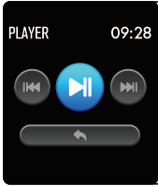

**Musikspelare**

När klockan är ansluten till appen, kan klockan fjärrstyra musikspelaren från mobiltelefonen.

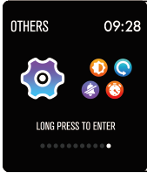

**Andra Funktioner**

Andra funktioner inkluderar stoppur, justering av skärmens ljusstyrka, ljudläge, fabriksåterställning och avstängning.

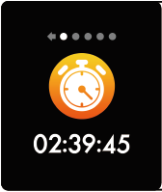

**Stoppur**

Långt tryck på sidan för stoppur startar tidmätning. Långt tryck igen för att stoppa tidmätning.

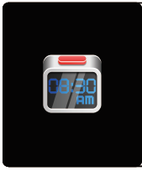

**Larm**

Om du ställer in och aktiverar appens larm och klockan är ansluten till appen, vibrerar klockan när tiden för larmet har gått ut.

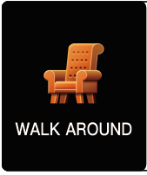

**Påminnelse för stillasittande**

Klockan vibrerar för att påminna dig om att ta en promenad efter 1 timmes sittande.

OBS: Du kan slå på eller av funktionen i appen.

**Mer information om smartklocka**

**Använda under våta förhållanden**

Smartklockan är vattenbeständig, vilket betyder att den är regn- och stänktät och kan stå upp till även det svettigaste träningspasset.

OBS: Simma inte med smartklockan. Det rekommenderas inte att man duschar med smartklockan, även om den inte skulle skadas. Ta av dig klockan periodvis, så att din hud kan torka och andas. När armband blir blöt, ska man torka det noggrant innan man sätter på sig det igen.

**Använd pekknappen**

Enkelt tryck i pekområdet på huvudskärmen för att starta klockan, eller växla till andra funktionssidor.

Långt tryck i pekområdet för att ange delalternativ på funktionssidan om den är tillgänglig.

**Med snabbvisning**

När skärmen på klockan är släckt, vrid bara handleden mot dig och skärmen tänds för att du ska kontrollera tiden och meddelanden på din telefon. Klockans skärm stängs automatiskt av efter att ha varit inaktiv i några sekunder.

MED ENSAMRÄTT, UPPHOVSRÄTT DENVER ELECTRONICS A/S



Elektrisk och elektronisk utrustning och tillhörande batterier innehåller material, komponenter och ämnen som kan vara skadliga för hälsan och miljön om avfallet (kasserad elektrisk och elektronisk utrustning och batterier) inte hanteras korrekt.

Elektrisk och elektronisk utrustning och batterier är märkta med en symbol i form av en överstruken soptunna (syns nedan). Denna symbol visar att elektrisk och elektronisk utrustning och batterier inte bör slängas tillsammans med annat hushållsavfall, utan ska istället slängas separat.

Som slutanvändare är det viktigt att du lämnar in dina använda batterier i en för ändamålet avsedd facilitet. På det viset säkerställer du att batterierna återvinns lagenligt och att de inte skadar miljön.

Alla kommuner har etablerat uppsamlingsställen där elektrisk och elektronisk utrustning och batterier antingen kan lämnas in kostnadsfritt i återvinningsstationer eller hämtas från hushållen. Vidare information finns att tillgå hos din kommuns tekniska förvaltning.

Härmed försäkrar, Inter Sales A/S att denna typ av radioutrustning SW170 överensstämmer med direktiv 2014/53/EU. Den fullständiga texten till EU-försäkran om överensstämmelse finns på följande webbadress: [http://www.denver-electronics.com/denver- SW170/](http://www.denver-electronics.com/denver-cau-438/)

Driftsfrekvensområde:

Maximal utgående ström:

Importör:

DENVER ELECTRONICS A/S

Omega 5A, Soeften

DK-8382 Hinnerup

Danmark

[www.facebook.com/denverelectronics](http://www.facebook.com/denverelectronics)